Тема урока: Радиационно опасные объекты. Влияние ионизирующего облучения на организм человека.

Цель урока: Познакомить уч-ся с понятиями «радиационно опасный объект», «ионизирующее излучение», «радиоактивное загрязнение окружающей среды». Дать общее представление о последствиях аварий на радиационно опасных объектах и о влиянии ионизирующего излучения на организм человека
Задачи :
Образовательная:
- Расширить знания учащихся о радиации;
- Дать понятие радиационно опасный объект, ионизирующее излучение,
радиоактивное загрязнение

Развивающая:
- Развивать коммуникативные способности учащихся, вести продуктивную беседу, применять полученные знания на практике.

Воспитательная:
- Воспитывать ответственное отношение к своему здоровью;

Тип урока: урок изучение нового материала

Методы урока: репродуктивный, частично проблемный

Форма организации занятий:

- Онлайн беседа,
- Самостоятельная работа

Средства обучения:

- Компьютерная презентация;
- Тестовые задания

Вид урока:

- Онлайн урок

Иеструмены урока:

- Компьютер, интернет

Усвоение новых знаний:
-учебные вопросы:
1.Радиационно опасные объекты.
2. Возможные последствия на радиационно опасном объекте.
3. Влияние ионизирующего излучения на организм человека.

Влияние ионизирующего облучения на организм человека.
Ионизирующее излучение, в частности радиоактивное, занимает особое место среди многочисленных факторов среды обитания человека, так или иначе влияющих на его здоровье и жизнь.
Ионизирующее излучение создается при радиационном распаде, ядерных превращениях, торможении заряженных частиц в веществе и образует при взаимодействии со средой ионы разных знаков.
Ионизирующее излучение было открыто сравнительно недавно. В 1895 году известный немецкий физик В.Рентген открыл излучение, названное его именем. Чуть позже, в 1898 году, Беккерель обнаружил излучение солей урана, а в 1898 году братья Кюри установили излучение полония и радия, а также факт превращения радионуклидов в другие химические элементы. С этого времени ионизирующее облучение стало одним из приоритетных направлений физики. Исследования дорого обошлись научному миру – около 400 ученых отдали свои жизни, изучая эти явления.
Ионизирующее излучение представляет собой потоки заряженных и нейтральных частиц, а также электромагнитных волн. Это сложное излучение, включает в себя излучение нескольких видов.
Альфа-излучение-ионизирующее излучение состоящее из альфа –частиц.(они поглощаются листом бумаги и не представляют опасности для человека , если нет непосредственного контакта с кожей)
Бета –излучение – электронное ионизирующее излучение, испускаемое при ядерных превращения (они поглощаются оконным стеклом и любым металлическим экраном в несколько мм, но при контакте с кожей они опасны)
Гамма –излучение –Фотонное (электромагнитное) ионизирующее излучение Распространяется со скоростью света. Это излучение считается самым опасным для человека.
В основе биологического воздействия ионизирующего излучения на организм человека лежит степень ионизации атомов и молекул выше доступной нормы. При допустимой норме ионизации организм

восстанавливает нарушения, а превышение нормы приводит к развитию лучевой болезни. Лучевая болезнь возникает при воздействии на организм ионизирующих излучений в дозах, превышающих предельно допустимых. В настоящее время хорошо изучены последствия однократного облучения человека и выделено несколько степеней лучевого поражения.(обратится к таблице на стр 104 последствия однократного облучения)
Какие же степени лучевой болезни различают?
Посмотрим в таблицу .

Степени луч бол-ни
Доза, бэр
Симптомы
Острая луч болезнь 1 степени
Кратковременное облучение всего тела превыш 100 бэр
Головокружение, редко-тошнота, отмечается через 2-3 часа после облучения
Средняя -2 степень
200-400 бэр
Головная боль , тошнота, рвота, возникает через 1-2 часа после облучения
Тяжелая - 3 степень
400-600 бэр
Повторная рвота, повышение температуры, головная боль, возникает через 30-60- мин после облучения
Крайне тяжелая 4 степень
Более 600 бэр
Глубокие поражения кроветворной системы, поражение др органов, интоксикация, смертельный исход
Для того, чтобы можно было количественно определить степень воздействия облучения на организм, было введено понятие эквивалентной дозы облучения, которую связывают со степенью ионизации вещества. Доза измеряется энергией ионизирующего излучения, переданного массе облучаемого вещества. В системе СИ (международная единица поглощенной дозы радиации) единицей эквивалентной дозы служит зиверт (Зв) 1зв=100 бэр. (понятие дозы всегда определяется по отношению к единице массы или объема вещества)

Без ядерной энергетики человечеству, вероятно, не обойтись. По этому в настоящее время проводятся интенсивные исследования с целью повышения безопасности реакторов АЭС, усиления средств их защиты, в

том числе и от ошибочных действий обслуживающего персонала, принимаются меры повышения уровня общей культуры в области безопасности у населения, проживающего в зонах АЭС.

Радиационно опасные объекты

В настоящее время в нашей стране на многих объектах экономики, военных объектах, в научных центрах и на других предприятиях используются радиоактивные вещества. Отдельные системы, блоки и устройства этих объектов преобразуют энергию, получаемую в результате деления ядер урана и некоторых других тяжелых элементов, в в электрическую и другие виды энергии (тепловую, механическую). Ряд предприятий используют радиоактивные вещества в технологических процессах или хранят их на своей территории.
В настоящее время имеется 10 АЭС (30 энергоблоков, 113 исследовательских ядерных установок, 12 промышленных предприятий топливного цикла, 9 атомных судов с объектами их обеспечения, а также 13 тыс других предприятий и организаций, осуществляющих свою деятельность с использованием радиоактивных веществ. Все эти предприятия относятся к объектам использующих ядерную энергию, но радиационно опасными являются не все. Какой же объект считается радиационно опасным? (запишем определение)
Радиационно опасный объект – это объект, на котором хранят, перерабатывают или транспортируют радиоактивные вещества, при аварии на котором или при его разрушении может произойти облучение людей или радиоактивное загрязнение окружающей среды

К радиационно опасным объектам относятся:
(слайды в презентации)
- Предприятия ядерного топливного цикла (предприятия урановой и радиохимической промышленности, места переработки и захоронения радиоактивных отходов)
Осуществляют добычу урановой руды, ее обогащение, изготовление топливных элементов для ядерных энергетических реакторов, переработку радиоактивных отходов, их хранение и захоронение.
- Атомная электростанция (АЭС), АТЭЦ (теплоэлектроцентрали), АТС (атомные станции теплоснабжения) – это электростанция, на которой ядерная энергия преобразуется в электрическую. На АЭС тепло, выделяющееся в ядерном реакторе, используется для получения водяного пара, вращающего турбогенератор. Основными причинами аварий на АЭС могут быть нарушение технологической дисциплины

- оперативным персоналом станции и недостатка в его профессиональной подготовке, т.е. человеческий фактор.
- Объекты с ядерными энергетическими установками (корабельными, космическими и войсковыми электростанциями), причинами аварий на этих установках могут служить разгерметизация реактора или его механические повреждения.
- Ядерные боеприпасы и склады для их хранения Причинами возникновения аварийной ситуации с ядерными боеприпасами могут быть столкновение и опрокидывание транспортных средств при их транспортировке, пожары в сборочных помещениях и хранилищах.
- Максимальную опасность для населения и окружающей среды представляют аварии на атомных станциях, в результате которых происходит радиоактивное загрязнение окружающей среды.

Радиоактивное загрязнение окружающей среды – это присутствие радиоактивных веществ на поверхности местности, в воздухе, в теле человека превышающие установленные нормы радиационной безопасности.

Наиболее характерными последствиями аварий на радиационно опасных объектах является выброс радиоактивных веществ в окружающую среду, который приводит к облучению людей или радиоактивному загрязнению местности.

- Подведение итогов урока

Сегодня мы с вами познакомились с понятиями «радиационно опасный объект», «ионизирующее облучение», узнали о последствиях аварий на радиационно опасных объектах, пополнили свои знания о радиации.

Слайды по теме:

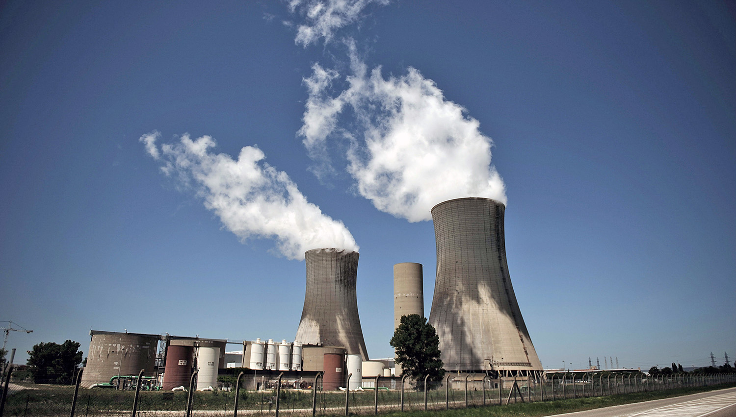

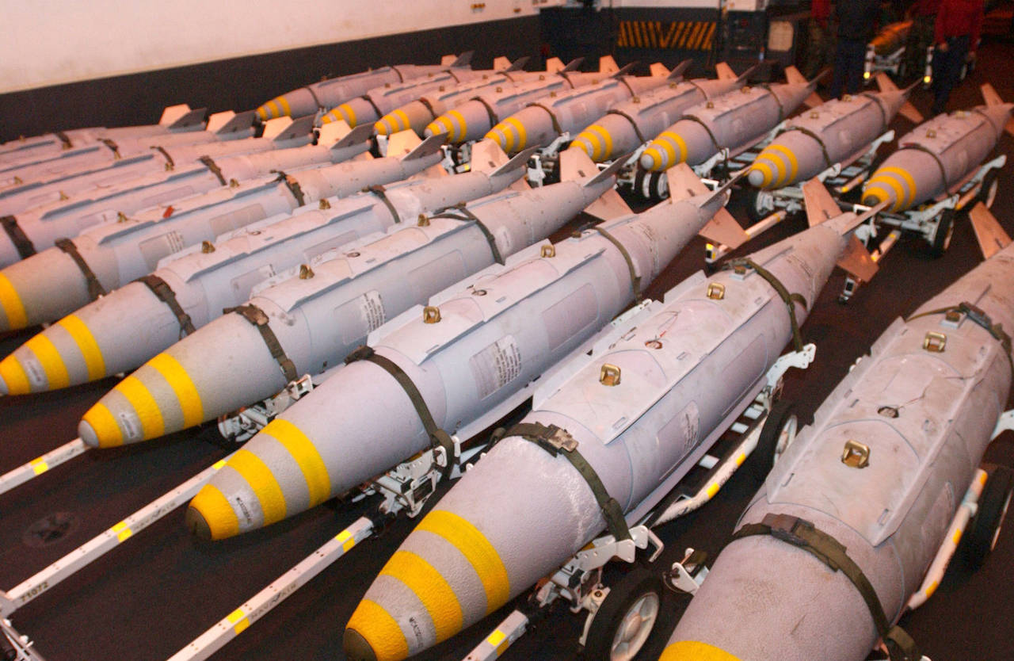

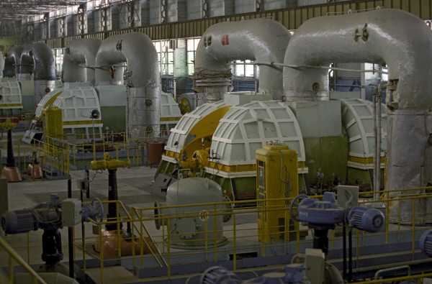

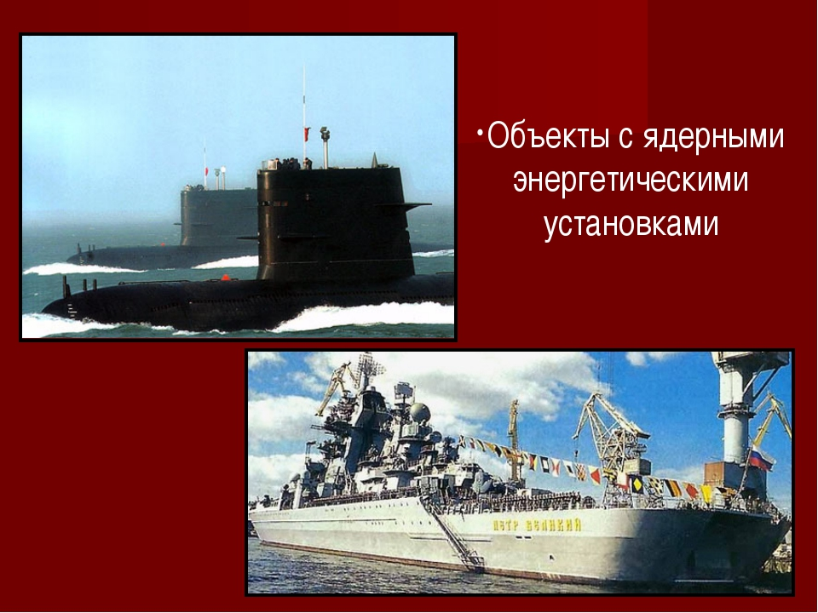

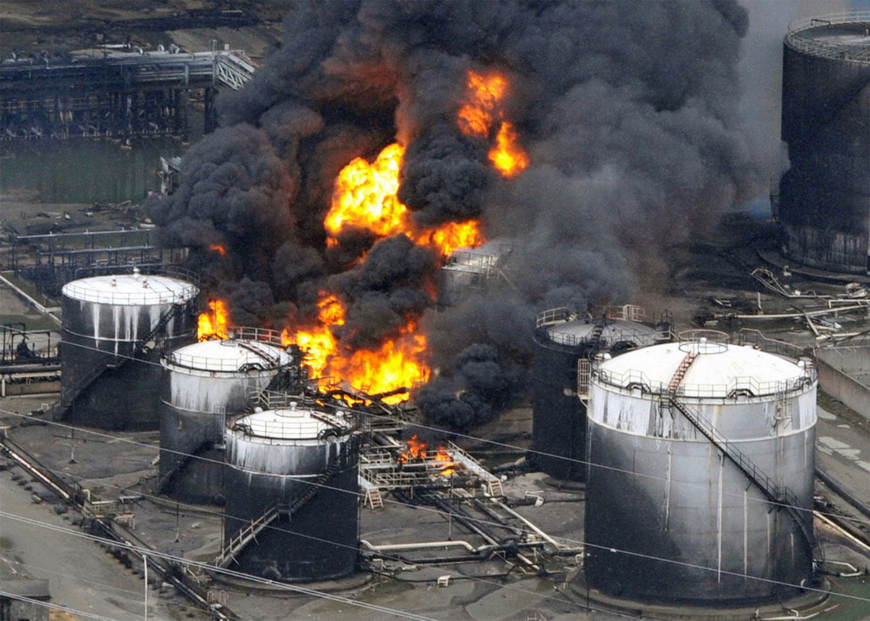

Используемая литература:

«Основы безопасности и жизнедеятельности человека» Т.А. Хван, П.А. Хван. Издание «Феникс» Ростов-на-Дону

https://infourok.ru/konspekt_uroka_po_teme_radiacionno_opasnye_obyekty8_klass-140795.htm

https://ru.wikipedia.org/wiki/Радиационный_пояс

Статистика
В РФ восемь из десяти действующих АЭС – Обнинска (Калужская обл), Ленинградская, Курская, Смоленская, Калининская, Нововоронежская, Балаклавская (Саратовская обл), Ростовская – расположены в густонаселенной европейской части страны. В 30 – километровых зонах

АЭС проживает более 4 млн человек. (Ребята, понимаете сколько людей проживает на потенциально – опасных территориях, сколько людей может быть подвержено опасности)

За время развития ядерной энергетики (в период с 1957г по настоящее время) в мире произошли три крупные аварии на АЭС : в 1957 г в Великобритании (Виндскейл), в 1979г – в США (Три – Майл-Айленд) и в 1986 в СССР (Чернобыль). Причем чернобыльской аварии присвоена высшая, 7-я категория. Международное агенство по атомной энергетике (МАГАТЭ) разработало специальную шкалу классификации тяжести аварий на АЭС. Шкала имеет 7 категорий тяжести последствий и происшествий на АЭС. ( учебник стр 101)

